Муниципальное образование «Волочаевское сельское поселение»
Смидовичского муниципального района

Еврейской автономной области

СОБРАНИЕ ДЕПУТАТОВ

РЕШЕНИЕ

14.03.2025 № 75
с. Партизанское

Об утверждении официальных символов муниципального образования «Волочаевское сельское поселение»

В соответствии со ст. 9 Федерального Закона «Об общих принципах организации местного самоуправления в Российской Федерации» N 131-ФЗ от 06.10.2003 года и ст. 4 гл. 1 Устава муниципального образования «Волочаевское сельское поселение» Смидовичского муниципального района Еврейской автономной области, Собрание депутатов
РЕШИЛО:
- Утвердить Положение о символике муниципального образования «Волочаевское сельское поселение» Смидовичского муниципального района Еврейской автономной области (Приложение № 1).
- Утвердить геральдическое описание символов муниципального образования «Волочаевское сельское поселение» Смидовичского муниципального района Еврейской автономной области (Приложение № 2).
3. Контроль за исполнением настоящего решения возлагаю на себя.
4. Опубликовать настоящее решение в Информационном бюллетене «Волочаевское сельское поселение» и на официальном сайте Волочаевского сельского поселения.
5. Настоящее решение вступает в силу со дня его официального опубликования.

Глава сельского поселения Л.В. Марцева

Приложение № 1
к решению
Собрания депутатов
от 14.03.2025 № 75

ПОЛОЖЕНИЕ
о символике муниципального образования
«Волочаевское сельское поселение»
Смидовичского муниципального района
Еврейской автономной области

1. Настоящее Положение о символике муниципального образования «Волочаевское сельское поселение», далее Положение, в соответствии со ст. 9 Федерального закона N 131-Ф3 "Об общих принципах организации местного самоуправления в РФ", ст. 4 Гл. 1 Устава муниципального образования Волочаевское сельское поселение» Смидовичского района Еврейской автономной области, устанавливает официальные символы муниципального образования и порядок их официального использования.
2. Официальные символы муниципального образования устанавливаются в соответствии с геральдическими правилами, отражают исторические, географические, природные, культурные и экономические и иные местные традиции и подлежат государственной регистрации установленным порядком.
3. Официальными символами муниципального образования являются герб и флаг.
4. Герб (геральдический знак) (далее - герб) муниципального образования не может быть идентичен или частично воспроизводить (взяв за основу) государственные гербы (геральдические знаки) Российской Федерации и Еврейской автономной области.
5. Герб муниципального образования размещается в рабочем кабинете Главы муниципального образования одновременно с гербом Российской Федерации и Еврейской автономной области.
Размещение герба муниципального образования в рабочем кабинете Главы муниципального образования одновременно с гербами Российской Федерации и Еврейской автономной области осуществляется в порядке, установленном ст. 9 Федерального конституционного закона N 2-ФК3 "О государственном гербе Российской Федерации". Государственный герб Российской Федерации размещается в центре, Герб Еврейской автономной области размещается слева от Государственного герба Российской Федерации, а герб муниципального образования справа от Государственного герба Российской Федерации. Гербы имеют равные размеры и размещаются на одном уровне.
В отсутствие в рабочем кабинете Главы муниципального образования Герба Еврейской автономной области Государственный герб Российской Федерации размещается слева от герба муниципального образования.
6. Герб муниципального образования используется на официальных бланках органов местного самоуправления (далее - гербовый бланк), на печатях органов местного самоуправления муниципального образования (далее - гербовая печать) и на удостоверениях депутатов Собрания депутатов муниципального образования.
По решению Собрания депутатов муниципального образования герб муниципального образования может использоваться муниципальными учреждениями и предприятиями, находящимися в собственности муниципального образования, а также Избирательной комиссией муниципального образования.
7. Флаг муниципального образования не может быть идентичен и воспроизводить в качестве геральдической основы государственные флаги Российской Федерации и Еврейской автономной области.
8. Флаг муниципального образования устанавливается в рабочем кабинете Главы муниципального образования одновременно с флагами Российской Федерации и Еврейской автономной области.
Установка флага муниципального образования в рабочем кабинете Главы муниципального образования одновременно с флагами Российской Федерации и Еврейской автономной области осуществляется в порядке, установленном ст. 8 федерального конституционного закона N 1-ФК3 "О государственном флаге РФ". Государственный флаг Российской Федерации устанавливается в центре, флаг Еврейской автономной области устанавливается слева от Государственного флага Российской Федерации, а флаг муниципального образования справа от Государственного флага Российской Федерации. Флаги Российской Федерации, Еврейской автономной области и муниципального образования имеют равные размеры и устанавливаются на одном уровне.
9. Флаг муниципального образования устанавливается на здании, занимаемом органами местного самоуправления муниципального образования. Одновременно с флагом муниципального образования на здании, занимаемом органами местного самоуправления, может быть установлен флаг Российской Федерации и (или) флаг Еврейской автономной области.
Флаг муниципального образования устанавливается (поднимается) во время торжественных мероприятий, проводимых органами местного самоуправления муниципального образования. Одновременно с флагом муниципального образования во время торжественных мероприятий может быть установлен (поднят) флаг Российской Федерации и (или) флаг Еврейской автономной области.
10. По решению Собрания депутатов муниципального образования флаг муниципального образования может использоваться (устанавливаться, подниматься) муниципальными учреждениями и предприятиями, находящимися в собственности муниципального образования.
11. Гербовые бланки муниципального образования изготавливаются, учитываются, хранятся и используются в порядке, установленном настоящим Положением.
Образцы гербовых бланков муниципального образования разрабатываются и утверждаются Собранием депутатов муниципального образования. Гербовые бланки писем главы муниципального образования и главы местной администрации являются полиграфической продукцией строгой отчетности, изготовляются на бумаге белых или светлых тонов и на них нумератором проставляются порядковые номера. Гербовые бланки постановлений и распоряжений главы муниципального образования и главы местной администрации, а также решений Собрания депутатов и избирательной комиссии муниципального образования изготавливаются на белой бумаге или на бумаге светлых тонов предпочтительно полиграфическим способом, но, при необходимости, могут быть выполнены вручную.
Гербовые бланки изготавливают полиграфические и штемпельно-граверные предприятия, имеющие лицензии на соответствующий вид деятельности и сертификаты о наличии технических и технологических возможностей для изготовления указанного вида продукции на должном качественном уровне, по заказу местной администрации. Администрация муниципального образования осуществляет заказы гербовых бланков на основании образцов, утвержденных в установленном порядке.
Учет гербовых бланков муниципального образования ведется местной администрацией раздельно по видам бланков в журналах учета гербовых бланков. Гербовые бланки хранятся в сейфах или надежно запираемых шкафах у лиц, ответственных за учет, использование и хранение гербовых бланков. Испорченные гербовые бланки хранятся до конца текущего года, после чего подлежат уничтожению. Об уничтожении испорченных бланков составляется акт.
Допускается тиражирование (размножение) документов, изготовленных на гербовых бланках, предназначенных для рассылки, при условии заверения каждой копии документа гербовой печатью администрации муниципального образования.
12. Гербовые печати органов местного самоуправления с воспроизведением герба (геральдического знака) муниципального образования содержат клише печати для нанесения оттисков на бумагу, изготавливаются в соответствии с ГОСТом Р 51511-2001 только полиграфическими - и штемпельно-граверными предприятиями, имеющими, выданные в установленном порядке, лицензии на соответствующий вид деятельности и сертификаты о наличии технических и технологических возможностей для изготовления указанного вида продукции на должном качественном уровне.
13. Иные, не урегулированные настоящим Положением, требования действующего законодательства в данной сфере правоотношений регулируются законом.

Приложение № 2
к решению
Собрания депутатов
от 14.03.2025 № 75

ГЕРАЛЬДИЧЕСКОЕ ОПИСАНИЕ СИМВОЛОВ
МУНИЦИПАЛЬНОГО ОБРАЗОВАНИЯ
«ВОЛОЧАЕВСКОЕ СЕЛЬСКОЕ ПОСЕЛЕНИЕ»
СМИДОВИЧСКОГО МУНИЦПАЛЬНОГО РАЙОНА
ЕВРЕЙСКОЙ АВТОНОМНОЙ ОБЛАСТИ

ГЕРБ МУНИЦИПАЛЬНОГО ОБРАЗОВАНИЯ «ВОЛОЧАЕВСКОЕ СЕЛЬСКОЕ ПОСЕЛЕНИЕ» СМИДОВИЧСКОГО МУНИЦПАЛЬНОГО РАЙОНА ЕВРЕЙСКОЙ АВТОНОМНОЙ ОБЛАСТИ
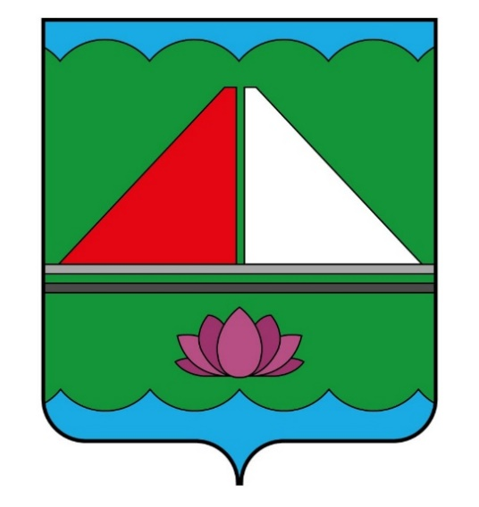
Описание герба Волочаевского сельского поселения

На зеленом поле сверху и снизу изображены две шиповидные полосы лазоревого (синего, голубого) цвета. В центре зеленого поля два треугольника червленый (красный) и белый с усеченными вершинами сверху. Треугольники разделены между собой. В основании усеченных треугольников две полосы: серая и черная. В нижней части изображение раскрытого цветка лотоса розового цвета.

Обоснование символики герба Волочаевского сельского поселения

Герб Волочаевского сельского поселения отражает исторические, географические, природные и экономические особенности.

Свое название поселение получило от села Волочаевка (1908 г.), старшего из трех населенных пунктов поселения. В границах Волочаевки располагается сопка Июнь-Корань (Волочаевская), стилизованное изображение которой представлено в центре герба. У подножия сопки 10-12 февраля 1922 года произошло одно из крупнейших и переломных сражений Гражданской войны на Дальнем Востоке, положившее начало завершению Гражданской войны на Дальнем Востоке и в России. На вершине сопки размещен мемориальный музейный комплекс в честь Волочаевского сражения, включающий в свой состав братское воинское захоронение 118-ти бойцов-народоармейцев и здание памятника-музея, сооруженного в 1928 году в честь Волочаевских боев. Здание памятника-музея является негласным символом истории Гражданской войны на Дальнем Востоке.

На гербе сопка Июнь-Корань изображена двумя треугольниками с усеченными вершинами. Фигуры имеют два цвета: левый - червленый (красный), символизирующий одну из сторон конфликта – Народно-революционную армию Дальневосточной республики, победившую в сражении и наступавшую в ходе Волочаевской операции с запада, на что указывает расположение слева. Белый усеченный треугольник справа символизирует Белоповстанческую армию, занявшую оборону и укрепившую подступы к Волочаевке и сопке зимой 1922 года.
Волочаевское сражение имеет большое историческое значение в истории Гражданской войны, а сопка, братская могила и памятник-музей посещает значительное количество туристов и гостей поселения уже более 100 лет. Это главная точка притяжения поселения, в котором располагается 13 памятных знаков.
Кроме того, белый цвет символизирует происхождение названия сопки Июнь-Корань (Июнь-Карани), что в переводе с языка тунгусо-маньчжурских народов «июнь хурэнь» означало буквально «место встречи всех племен» или «всех племен гора», «белая гора».

Изображение двух шиповидных полос лазоревого (синего, голубого) цвета символизируют особенности географического положения территории поселения. Верхняя полоса символизирует северную границу поселения - реку Тунгуску, приток Амура. Нижняя полоса – южную границу поселения - реку Амур. Нижняя полоса шире верхней, поскольку Тунгуска является притоком Амура.

Две полосы в основании стилизованного изображения Волочаевской сопки символизируют значимые для поселения федеральные транспортные артерии: серая полоса – федеральная трасса «Амур», проходящая у подножия сопки и пересекающая территорию поселения с запада на восток. Дорога проходит по историческому участку Амурской колесной дороги, построенной в 1902 году. Черная полоса символизирует железную дорогу (Транссиб), участок которой обслуживали жители Волочаевки и станции (ранее - разъезда) Ольгохта с 1912 года. Сквозные транспортные магистрали в гербе поселения подобны символу транспортного сообщения в гербе Смидовичского муниципального района, указывая на единство и тесную связь поселения и района.

Между черной полосой и нижним лазоревым (голубым, синим) полем в нижней части герба изображение лотоса Комарова. Этот символ использован для того, чтобы подчеркнуть расположение в границах поселения Забеловского кластера заповедника «Бастак», где растут эти реликтовые краснокнижные растения.

Зеленое поле символизирует бескрайние просторы низменных пойменных лугов Среднеамурской (Амуро-Сунгарийской) низменной равнины, в центре которой располагается территория Волочаевского сельского поселения. А также - символ сельскохозяйственной специализации территории, имеющей значительные площади обрабатываемых земель и историю многоотраслевого направления в сельском хозяйстве села Партизанского.

Зеленый цвет – символ природы, здоровья, жизненного роста, плодородия, надежды.
Красный цвет (червленый) – символ труда, жизнеутверждающей силы, мужества, красоты.
Голубой цвет (лазурь) – символ чести, искренности, преданности, благородства, возрождения, духовности и возвышенных устремлений.
Белый цвет – символ чистоты, ясности, открытости.

ФЛАГ МУНИЦИПАЛЬНОГО ОБРАЗОВАНИЯ «ВОЛОЧАЕВСКОЕ СЕЛЬСКОЕ ПОСЕЛЕНИЕ» СМИДОВИЧСКОГО МУНИЦПАЛЬНОГО РАЙОНА ЕВРЕЙСКОЙ АВТОНОМНОЙ ОБЛАСТИ

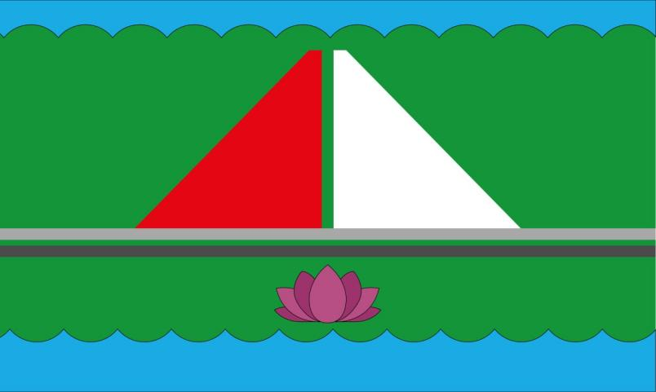
Описание флага Волочаевского сельского поселения

Флаг поселения представляет собой флажное воспроизведение герба Волочаевского сельского поселения, а именно: прямоугольное зеленое полотнище с соотношением ширины к длине 2:3, где на зеленом поле сверху и снизу размещены две шиповидные полосы лазоревого (синего, голубого) цвета. В центре зеленого поля два треугольника червленый (красный) и белый с усеченными вершинами сверху. Треугольники разделены между собой. В основании усеченных треугольников две полосы: серая и черная. В нижней части флага между черной полосой и лазоревой областью стилизованное изображение раскрытого цветка лотоса розового цвета.

Обоснование символики флага Волочаевского сельского поселения

Флаг разработан на основе герба поселения, который языком символов и аллегорий отражает исторические, географические, природные и экономические особенности поселения.

Свое название поселение получило от села Волочаевка (1908 г.), старшего из трех населенных пунктов поселения. В границах села располагается сопка Июнь-Корань (Волочаевская), стилизованное изображение которой представлено в центре герба. У подножия сопки 10-12 февраля 1922 года произошло одно из крупнейших и переломных сражений Гражданской войны на Дальнем Востоке, положившее начало завершению Гражданской войны на Дальнем Востоке и в России. На вершине сопки размещен мемориальный музейный комплекс в честь Волочаевского сражения, включающий в свой состав братское воинское захоронение 118-ти бойцов-народоармейцев и здание памятника-музея, сооруженного в 1928 году в честь Волочаевских боев. Здание памятника-музея является негласным символом истории Гражданской войны на Дальнем Востоке.

На флаге сопка Июнь-Корань изображена двумя треугольниками с усеченными вершинами. Фигуры имеют два цвета: левый - червленый (красный), символизирующий одну из сторон конфликта – Народно-революционную армию Дальневосточной республики, победившую в сражении и наступавшую в ходе Волочаевской операции с запада, на что указывает расположение слева. Белый усеченный треугольник справа символизирует оборонявшуюся Белоповстанческую армию, укрепившую подступы к Волочаевке и сопке зимой 1922 года.
Волочаевское сражение имеет большое историческое значение в истории Гражданской войны, а сопка, братская могила и памятник-музей посещает значительное количество туристов и гостей поселения уже более 100 лет. Это главная точка притяжения поселения, в котором располагается 13 памятных знаков.
Кроме того, белый цвет символизирует происхождение название сопки Июнь-Корань (Июнь-Карани), что в переводе с языка тунгусо-маньчжурских народов «июнь хурэнь» означало буквально «место встречи всех племен» или «всех племен гора», «белая гора».

Изображение двух шиповидных полос лазоревого (синего, голубого) цвета символизирует особенности географического положения территории поселения. Верхняя полоса символизирует северную границу поселения - реку Тунгуску, приток Амура. Нижняя полоса – южную границу поселения - реку Амур. Нижняя полоса шире верхней, поскольку Тунгуска является притоком Амура.

Две полосы в основании стилизованного изображения Волочаевской сопки символизируют значимые для поселения федеральные транспортные артерии: серая полоса – федеральная трасса «Амур», проходящая у подножия сопки и пересекающая территорию поселения с запада на восток. Дорога проходит по историческому участку Амурской колесной дороги, построенной в 1902 году. Черная полоса символизирует железную дорогу (Транссиб), участок которой обслуживали жители Волочаевки и станции (ранее - разъезда) Ольгохта с 1912 года. Сквозные транспортные магистрали на флаге поселения подобны символу транспортного сообщения в гербе Смидовичского муниципального района, указывая на единство и тесную связь поселения и района.

Между черной полосой и нижним лазоревым (голубым, синим) полем в нижней части флага изображение лотоса Комарова. Этот символ использован для того, чтобы подчеркнуть расположение в границах поселения Забеловского кластера заповедника «Бастак», где растут эти реликтовые краснокнижные растения.

Зеленое поле символизирует бескрайние просторы низменных пойменных лугов Среднеамурской (Амуро-Сунгарийской) низменной равнины, в центре которой располагается территория Волочаевского сельского поселения. А также - символ сельскохозяйственной специализации территории, имеющей значительные площади обрабатываемых земель и историю многоотраслевого направления в сельском хозяйстве села Партизанского.

Зеленый цвет – символ природы, здоровья, жизненного роста, плодородия, надежды.
Красный цвет (червленый) – символ труда, жизнеутверждающей силы, мужества, красоты.
Голубой цвет (лазурь) – символ чести, искренности, преданности, благородства, возрождения, духовности и возвышенных устремлений.
Белый цвет – символ чистоты, ясности, открытости.

Авторская группа:
идея флага и герба и обоснование символики: Алексей Зайцев (с. Партизанское)
компьютерный дизайн: Екатерина Кирейникова (Воронеж)

Утвержден решением Собрания депутатов Волочаевского сельского поселения от 14.03.2025 № 75

